免修课程申请操作流程

1.登录新教务管理系统http://192.168.124.131/
帐号为学号，初始密码为学号，进入系统后可修改密码。
若忘记密码，找回密码的凭据为身份证号码，国际生的找回凭据为护照号码。如下图所示：
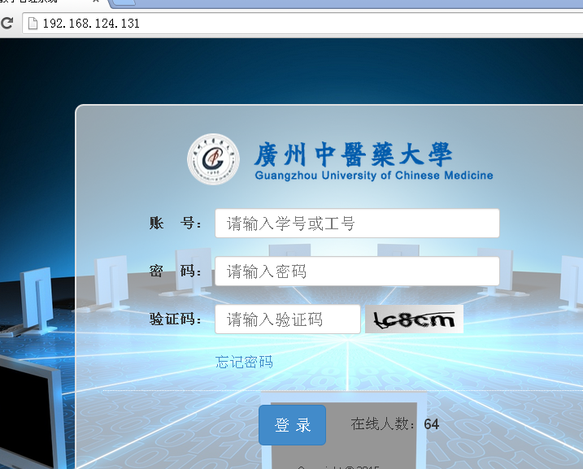

2.登录 进入系统 之后，首先点击界面上方 “业务办理” 切换到业务办理菜单，然后在左边菜单栏中点击 “免修申请” ，即可出现 免修申请 界面。如下图所示：
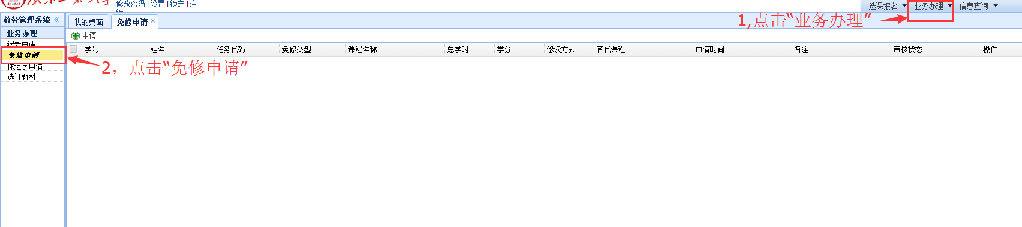

3.点击左上角的 “申请” ，弹出 免修类型 的窗口，分别为 已修免修 和 未修免修 。
校内学生转专业请选择“已修免修”；社会考试或其它特殊原因请选择“未修免修”。如下图所示：
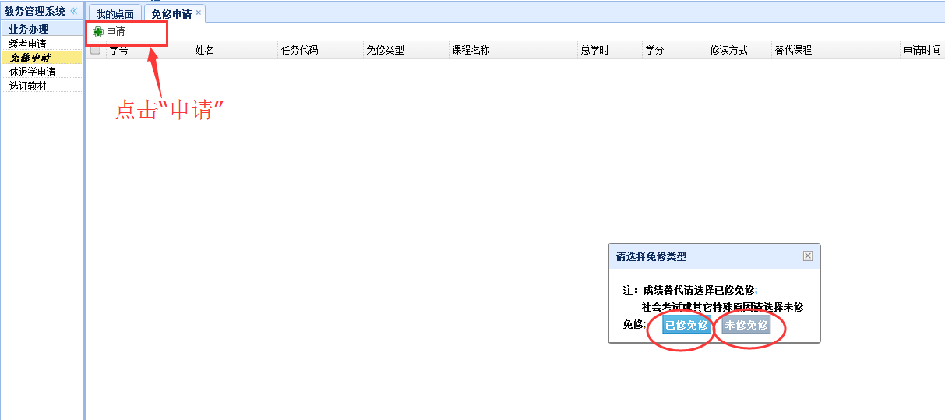

提示1：步骤4到步骤9为 已修免修 的操作流程，步骤10到步骤14为 未修免修 的操作流程。申请 未修免修 的同学请忽略步骤4到9直接跳到步骤10。申请 已修免修 的同学请忽略步骤10到14。
提示2：只能对 当前学期或当前学期之前 的课程申请免修。

4.若申请免修的类型为 已修免修 ，则点击 “已修免修”按钮，如下图所示：
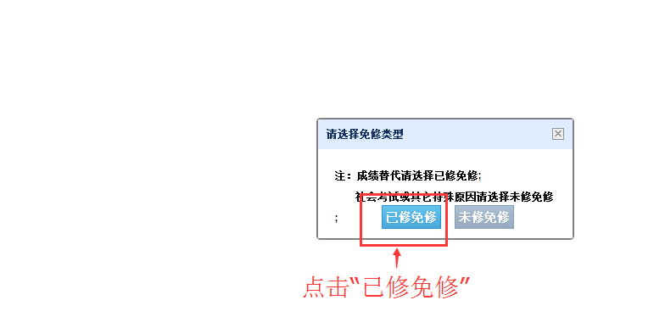

5.点击完 已修免修 按钮之后，即弹出 免修申请 界面，按照界面提示选择一门 当前学期想要免修的课程 ，如下图所示：
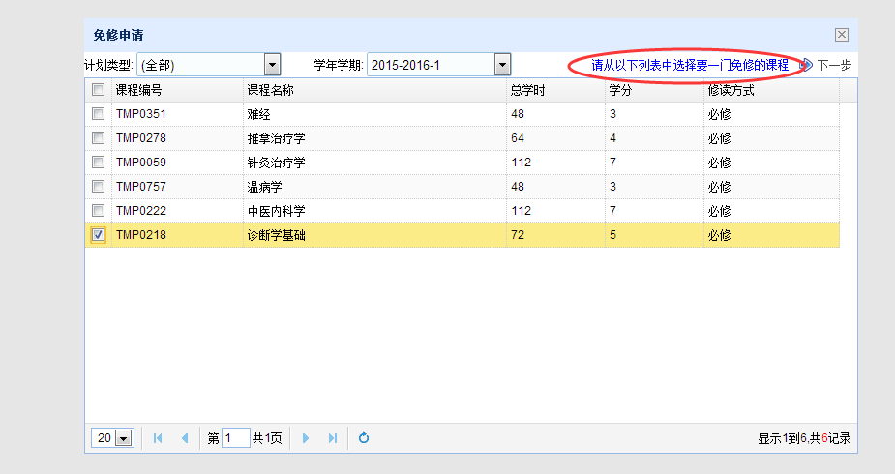

6.如果是当前学期之前已经开过但是你错过修的课程，你现在想申请这门课程免修，那么你可以在学年学期处选中相应的学年学期，再选中该门课程即可。如下图所示：
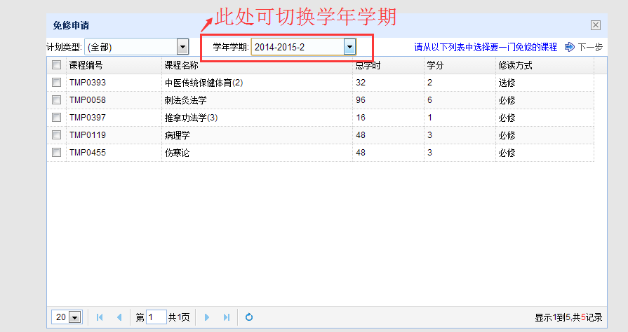

7.选中一门想要免修的课程之后，点击 下一步。如下图所示：
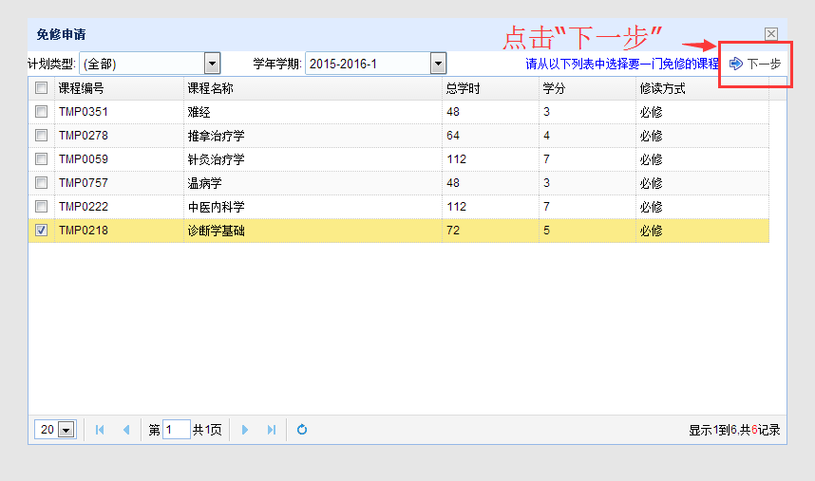

8.点击 下一步 之后， 窗口中所显示的数据是学生 已经修过并且已经取得成绩 的课程信息，学生可以选中其中 一门或以上 的课程成绩用来替代 所需申请免修的课程。 按照提示选择用于替代的成绩，如下图所示：
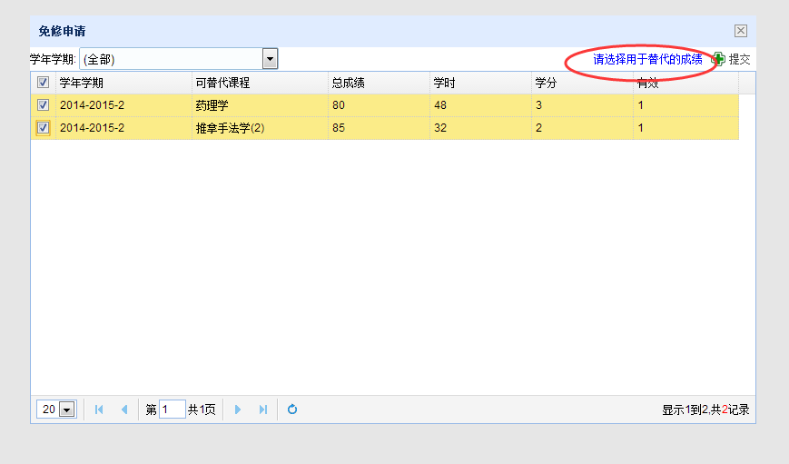

9.选中用于替代的成绩之后，点击 下一步，在弹出的窗口中 填写申请说明 以及 上传相关附件，再点击 “提交”即可。如下图所示：
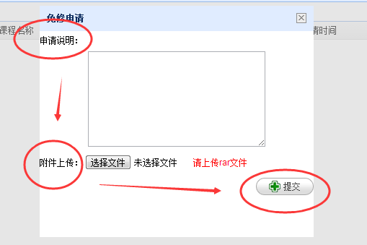

此时 免修申请 界面 即可显示出你的这条申请记录，如下图所示：
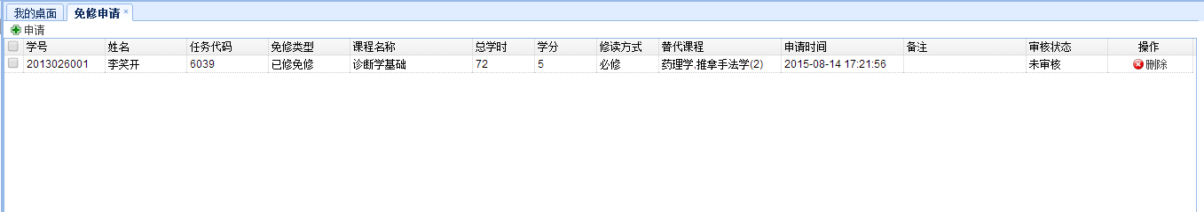

若还有其他课程要进行已修免修的申请，可按步骤4到步骤8继续申请。

注意：步骤10到14为 未修免修 的操作流程，申请 已修免修 的同学请直接跳到步骤15

10.若申请免修的类型为 未修免修 ，则点击 “未修免修”按钮，如下图所示：
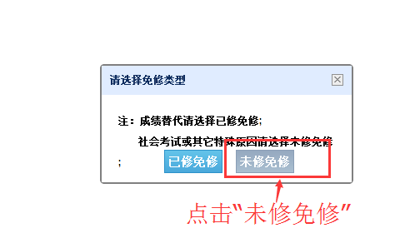

11.点击完 已修免修 按钮之后，即弹出 免修申请 界面，按照界面提示选择一门 当前学期想要免修的课程 ，如下图所示：
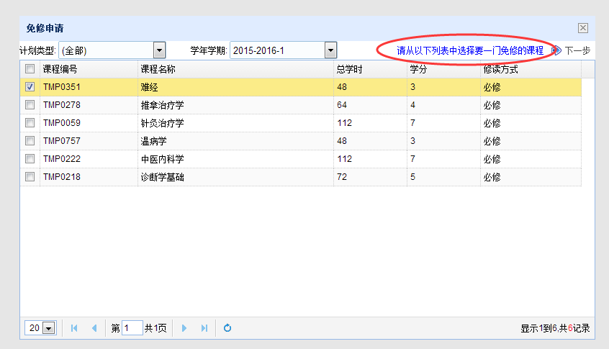

若当前学期之前已经开过但是还未申请免修的课程，则可重新申请该门课程免修，可以在学年学期处选中相应的学年学期，再选中该门课程即可。如下图所示：

12.选中一门想要免修的课程之后，点击 下一步。如下图所示：
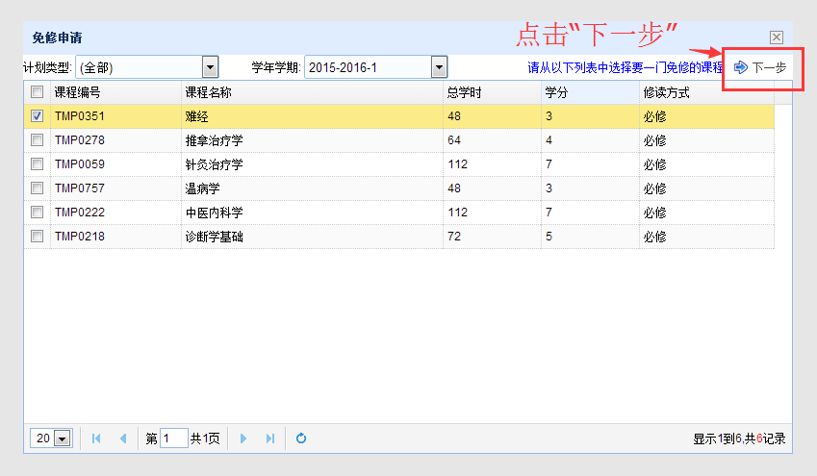

13.点击 下一步 之后，在弹出窗口中填写 申请说明 及 上传附件，附件需为后缀rar的压缩文件，然后点击 提交 ，如下图所示：
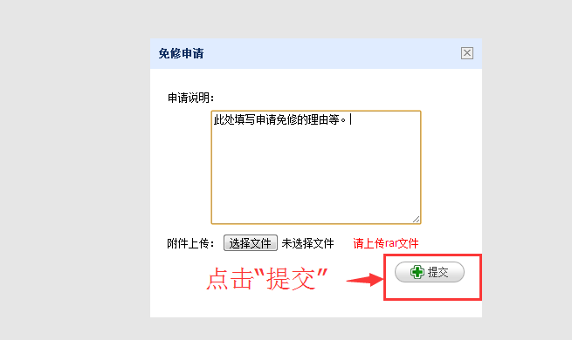

此时 免修申请 界面 即可显示出你的这条申请记录，如下图所示：
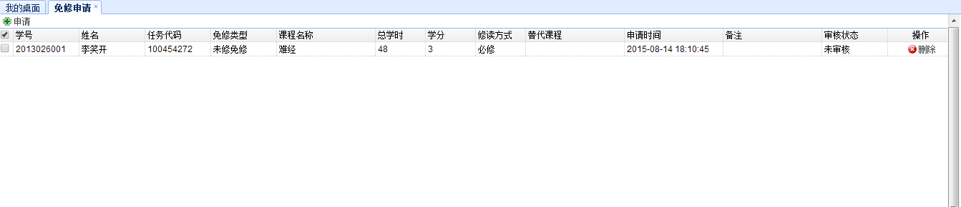

14.若还有其他课程要进行未修免修的申请，可按步骤10到步骤13继续申请。

15.可以看到，不管是申请 已修免修 还是 未修免修 ，申请完成之后的审核状态为 未审核，当审核状态为 未审核 时，你也可以删除该条免修申请记录，如下图所示：
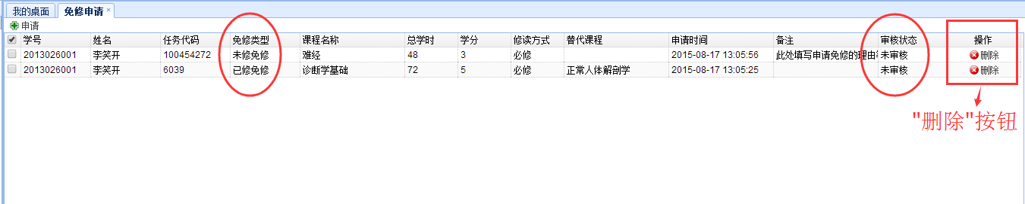

16.当审核状态为 审核中 时，表示相关管理人员已经开始审核你的免修申请，审核状态为 审核中 的免修申请无法再进行编辑操作。如下图所示：
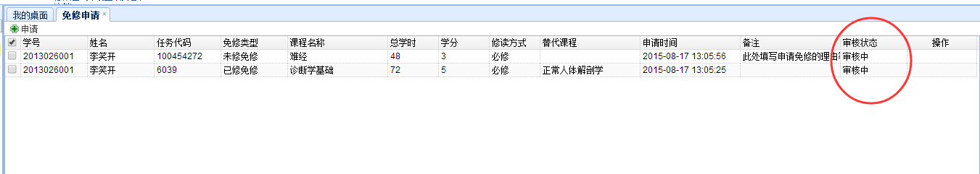

17.当审核状态为 审核通过 时，表示你的 免修申请 已经通过审核，此时免修申请成功！！如下图所示：
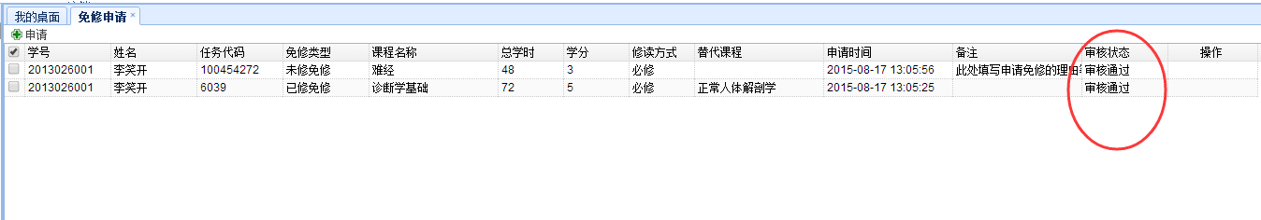

18.若审核状态为 退回 ，表明你提交的 免修申请 未通过审核。如下图所示：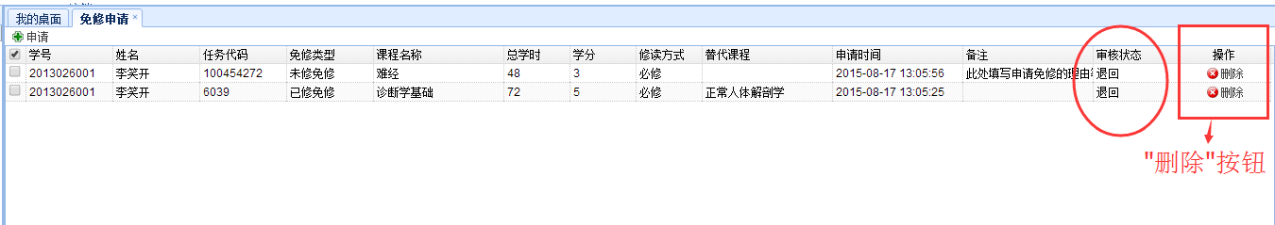

此时，你可以点击 “删除” 删掉该条申请信息，然后再点击左上角的 “申请” 重新进行任一门课程的免修申请。

